세계디자인수도(WDC) 부산 2028 공식 웹사이트 구축
AI 챗봇 및 AI 대응 구조
개발계획서 (기술 구현 방안)
지식기반형 RAG(검색증강생성) 아키텍처 · 출처 연계형 답변 구조
KISA 클라우드서비스 보안인증(CSAP) 공공기관용 클라우드 기반 운영
2026. 7.

1. 사업 개요

1.1 배경 및 목적
- 부산광역시는 세계디자인기구(WDO)가 지정하는 「2028 세계디자인수도(World Design Capital)」에 선정되었으며, 국내외 시민·방문객·디자인 관계자를 대상으로 하는 공식 웹사이트가 WDC 부산의 핵심 정보 접점이 됨
- 본 계획서는 공식 웹사이트에 탑재되는 AI 챗봇을 단순 FAQ 응답기가 아닌, WDC 공식정보와 부산 디자인정책 자료를 통합적으로 검색·요약·추천하고 모든 답변에 출처를 연계하는 지식기반형 AI 안내 시스템으로 구현하기 위한 기술 설계와 개발 계획을 제시함
- 전체 시스템은 KISA 클라우드서비스 보안인증(CSAP)을 획득한 공공기관용 클라우드 환경에 구축·운영하여 공공부문 보안 기준을 충족함

1.2 구축 방향 (설계 원칙)
- 공식자료 기반 답변 원칙 — 챗봇은 발주기관이 승인한 공식 콘텐츠·정책자료만을 답변 근거로 사용하며, LLM이 자체 지식으로 임의 생성하는 것을 구조적으로 차단함
- 검색증강생성(RAG) 적용 — 질의마다 승인된 지식베이스에서 근거를 검색한 뒤, 검색된 근거 범위 안에서만 답변을 생성하도록 강제하는 구조를 적용함
- 출처 연계 필수 — 모든 답변에 관련 문서명·발행기관·발행연도·원문 링크·관련 페이지 링크를 함께 제공하여 이용자가 근거를 즉시 확인 가능하도록 함
- 답변 불가 시 투명한 안내 — 공식자료로 확인이 어려운 질의는 임의 답변 대신 답변 제한 안내문을 제공하고, 관리자 검토 및 지식자료 보완 절차로 연결함
- 개인정보 보호 우선 — 개인정보·민감정보 입력 금지 안내, 질의 로그의 비식별 관리, 수집·보관·파기 정책의 사전 고지를 시스템 설계 단계부터 반영함(Privacy by Design)

1.3 요구사항 대응 매핑
과업 요구조건과 본 계획서의 구현 방안 대응 관계는 다음과 같음
구분 | 요구사항 요약 | 구현 방안 | 본문 위치
R1 | 단순 FAQ가 아닌 통합 검색·요약·추천·출처연계 지식기반형 AI 안내 | 지식기반형 RAG 파이프라인(하이브리드 검색 + 근거 기반 생성 + 출처 카드) | 3장
R2 | WDC 소개·일정·프로그램·참여·장소·FAQ 및 공공디자인·경관·도시브랜드 가이드라인·정책자료 포괄 | 지식자료 분류 체계 및 카테고리별 인덱스 설계 | 4.1
R3 | 발주기관 승인 공식 콘텐츠 기반 답변 + 문서명·발행기관·발행연도·원문/페이지 링크 제공 | CMS 승인 워크플로우 + 출처 메타데이터 스키마·출처 카드 UI | 3.3, 4.3
R4 | RAG 또는 이에 준하는 구조로 부정확·임의 생성 답변 최소화 | 근거 강제 생성 제약 + 답변 검증 단계 + 환각 최소화 5대 전략 | 3.2, 3.4
R5 | 답변 시 참고 출처·기준 데이터 제공 | 답변-근거 청크 단위 인용 연계(출처 자동 부착) | 3.3
R6 | 답변 불가 시 제한 안내문 + 관리자 검토·지식자료 보완 절차 | 신뢰도 판정 분기 → 제한 안내문 → 검토큐 → CMS 보완 루프 | 3.5
R7 | 개인정보·민감정보 입력 금지 안내 제공 | 챗봇 첫 화면 상시 고지 + 입력 단계 실시간 탐지 경고 | 5.1
R8 | 질의 로그의 비식별 수집·관리 | PII 이중 탐지(패턴+NER) 및 마스킹 후 저장, 원본 미저장 원칙 | 5.2
R9 | 로그 수집여부·목적·보관기간·접근권한·열람범위·삭제·파기절차 사전 고지 | 로그 관리 정책표 수립·고지 화면 반영·자동 파기 배치 | 5.3
R10 | 지식자료의 CMS 등록·수정·삭제·분류·공개범위 설정 | CMS-지식베이스 실시간 동기화 파이프라인(이벤트 기반) | 4.2, 4.3
R11 | CSAP 인증 공공기관용 클라우드 기반 운영 | CSAP 인증 CSP 공공존(VPC) 구성 + 보안 설계 | 6장

2. 시스템 전체 구성

2.1 전체 구성도
AI 챗봇 시스템은 CSAP 인증 공공기관용 클라우드의 공공 전용 존(VPC) 내에 프런트엔드 계층, 애플리케이션 계층, AI 모델 계층, 데이터 계층의 4계층으로 구성하며, 보안 계층이 전 구간을 보호함
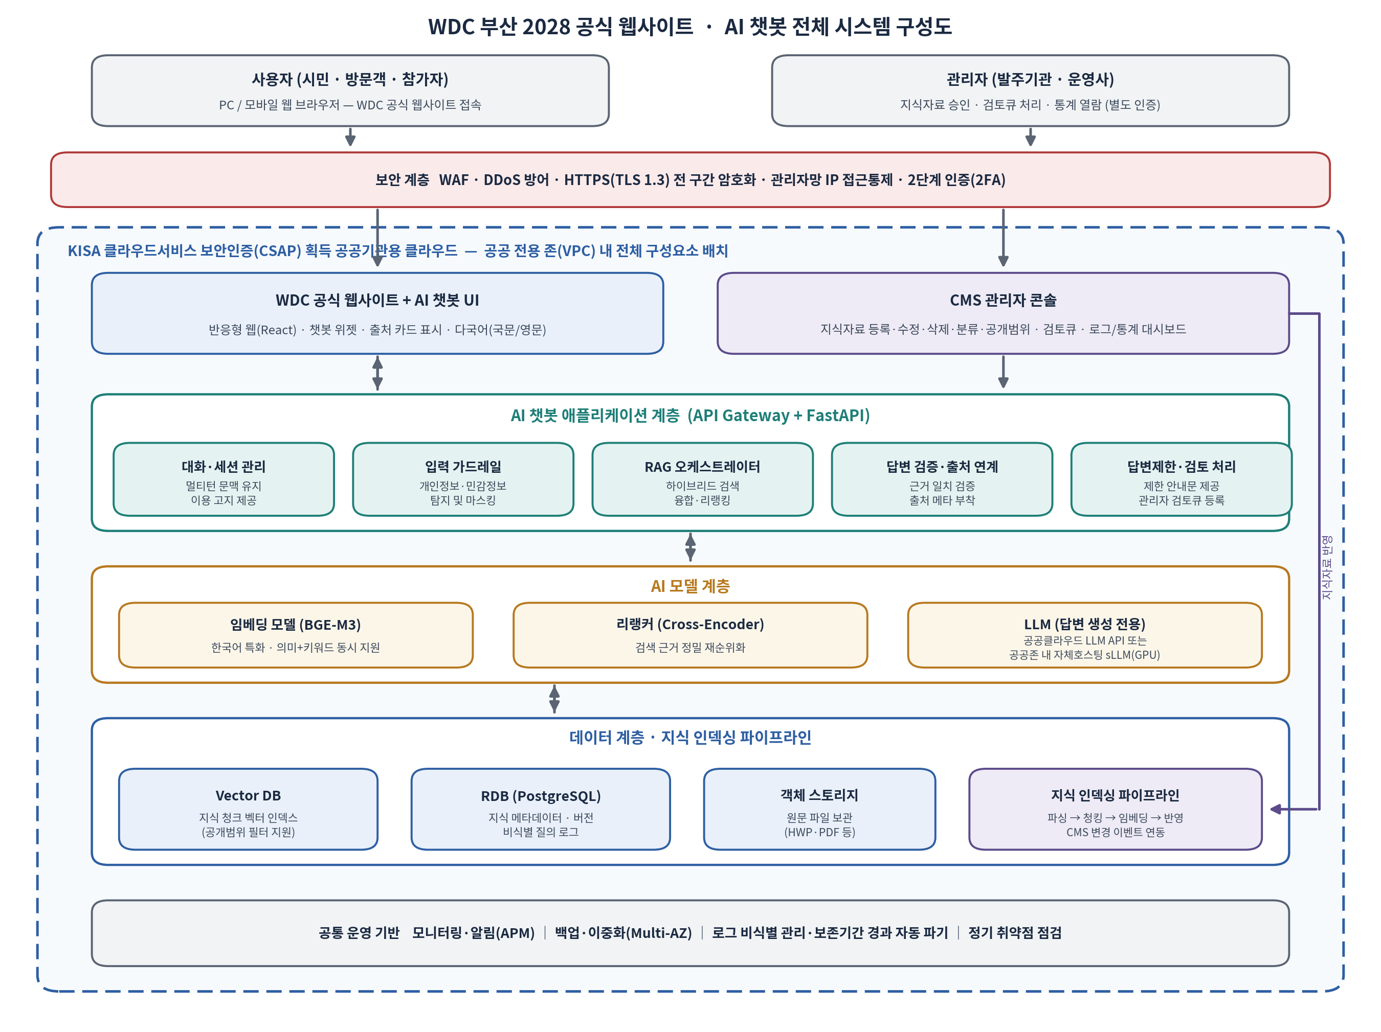
[그림 1] AI 챗봇 전체 시스템 구성도

2.2 구성요소별 역할
계층 | 구성요소 | 역할
프런트엔드 | 웹사이트 + 챗봇 UI | WDC 공식 웹사이트에 임베드되는 반응형 챗봇 위젯, 답변 본문과 출처 카드를 함께 표시, 국문/영문 다국어 지원
프런트엔드 | CMS 관리자 콘솔 | 지식자료 등록·수정·삭제·분류·공개범위 설정, 미답변 검토큐 처리, 이용 통계·품질 대시보드
애플리케이션 | 대화·세션 관리 | 멀티턴 대화 문맥 유지, 개인정보 입력 금지·로그 정책 고지 노출
애플리케이션 | 입력 가드레일 | 개인정보·민감정보 실시간 탐지 및 마스킹, 부적절 질의 차단
애플리케이션 | RAG 오케스트레이터 | 질의 이해 → 하이브리드 검색 → 융합·리랭킹 → 근거 컨텍스트 구성의 전 과정 제어
애플리케이션 | 답변 검증·출처 연계 | 생성 답변과 근거의 일치 여부 검증, 신뢰도 판정, 출처 메타데이터 자동 부착
AI 모델 | 임베딩 모델(BGE-M3) | 한국어 성능이 검증된 임베딩 모델로 의미 벡터와 키워드(희소) 벡터를 동시 생성, 공공존 내 자체 구동으로 데이터 외부 유출 원천 차단
AI 모델 | 리랭커(Cross-Encoder) | 1차 검색 결과를 질의와 정밀 대조하여 답변 근거로 쓸 상위 문단만 선별
AI 모델 | LLM(답변 생성 전용) | 검색된 근거를 자연어 답변으로 요약·정리하는 역할로 한정, 공공 클라우드 제공 LLM 또는 공공존 내 자체 호스팅 sLLM 적용(6.2 옵션 비교)
데이터 | Vector DB / RDB / 객체 스토리지 | 지식 청크 벡터 인덱스(공개범위 필터 지원), 지식 메타데이터·버전·비식별 로그, 원문 파일 보관
데이터 | 지식 인덱싱 파이프라인 | CMS 변경 이벤트 연동, 문서 파싱 → 청킹 → 임베딩 → 인덱스 반영 자동화

2.3 적용 기술 스택
구분 | 적용 기술 | 선정 사유
프런트엔드 | React + TypeScript, 반응형 웹 | PC·모바일 통합 대응, 웹 접근성(KWCAG) 준수 용이
백엔드/API | FastAPI(Python), API Gateway | AI/RAG 생태계와의 호환성, 비동기 처리 성능, 공공사업 구축 실적 다수
임베딩 | BGE-M3 (자체 호스팅) | 한국어 검색 벤치마크 상위, 의미+키워드 하이브리드 검색 단일 모델 지원, 외부 API 미사용으로 보안성 확보
검색 엔진 | Vector DB(Qdrant 등) + BM25 | 하이브리드 검색·메타데이터 필터(공개범위) 지원, 공공존 내 자체 구축 가능
LLM | 공공 클라우드 제공 LLM API 또는 자체 호스팅 sLLM | CSAP 환경 내 데이터 처리 보장, 상세 비교는 6.2 참조
RDB/스토리지 | PostgreSQL, 객체 스토리지 | 지식 메타·버전·비식별 로그 관리, 원문 보관
인프라 | CSAP 인증 CSP 공공존(VPC) | 공공기관 보안 요건 충족, 이중화·오토스케일 지원

3. 지식기반형 RAG 답변 구조 설계

3.1 답변 생성 파이프라인
사용자 질의는 아래 7단계 파이프라인을 거쳐 처리되며, 마지막 검증 단계에서 신뢰도 기준을 통과한 경우에만 정상 답변이 제공됨. 기준 미달 시 답변 제한 안내문 분기로 처리됨
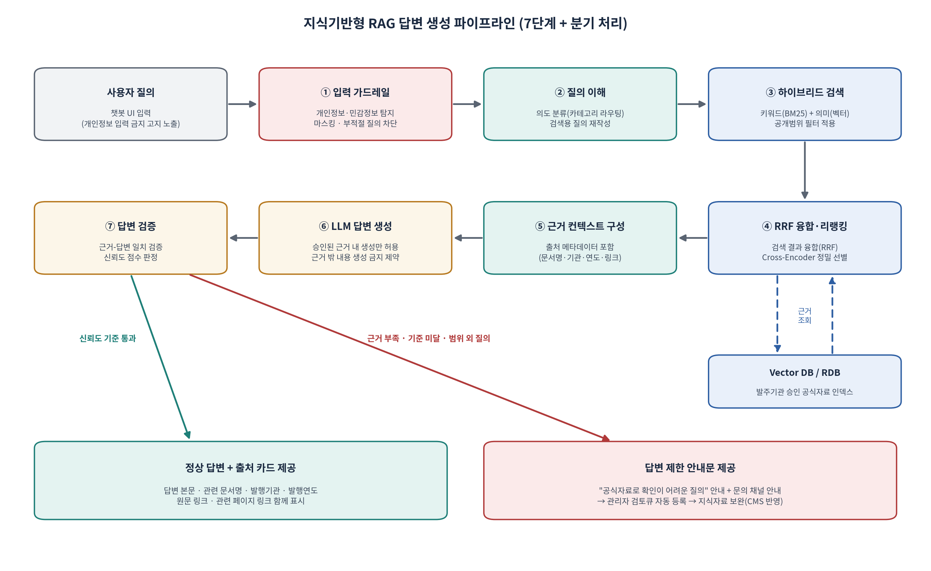
[그림 2] RAG 답변 생성 파이프라인 및 분기 처리

3.2 단계별 상세
- ① 입력 가드레일 — 질의문에서 주민등록번호·전화번호·이메일·계좌번호 등 개인정보 패턴과 민감정보를 실시간 탐지하여 마스킹하고, 탐지 시 이용자에게 입력 금지 안내를 재고지함. 욕설·부적절 질의는 정중한 안내와 함께 차단함
- ② 질의 이해 — 질의를 카테고리(행사 일정, 참여 방법, 정책자료 등)로 분류하여 검색 대상을 최적화하고, 대화 문맥을 반영해 검색에 적합한 형태로 질의를 재작성함(예: "거기 어떻게 가요?" → 직전 대화의 행사장 명칭을 반영한 완전한 질의로 변환)
- ③ 하이브리드 검색 — 고유명사·기관명·연도에 강한 키워드 검색(BM25)과 자연어 의미 파악에 강한 벡터 검색을 병행 수행함. 이때 CMS에서 설정된 공개범위 필터를 검색 조건에 강제 적용하여 비공개 자료는 검색 자체에서 배제함
- ④ RRF 융합·리랭킹 — 두 검색 결과를 RRF(Reciprocal Rank Fusion)로 융합한 뒤, Cross-Encoder 리랭커가 질의와 문단을 정밀 대조하여 답변 근거로 사용할 상위 문단만 선별함
- ⑤ 근거 컨텍스트 구성 — 선별된 문단을 문서명·발행기관·발행연도·원문 링크 등 출처 메타데이터와 함께 구조화하여 LLM 입력으로 구성함
- ⑥ LLM 답변 생성 — "제공된 근거 자료에 포함된 내용만으로 답변하고, 근거에 없는 내용은 답변하지 말 것"을 시스템 수준에서 강제하는 프롬프트 제약을 적용함. 답변의 각 문장이 어느 근거 문단에서 왔는지 인용 표시를 함께 생성함
- ⑦ 답변 검증 — 생성된 답변이 실제 근거와 일치하는지 자동 검증하고 신뢰도 점수를 산출함. 검색 근거 부족, 신뢰도 기준 미달, 서비스 범위 외 질의는 답변 제한 분기로 처리함

3.3 출처 연계 설계
모든 지식 청크에는 아래 메타데이터를 필수 부착하며, 답변 하단에 출처 카드 형태로 표시함. 이용자는 원문 링크 및 관련 페이지 링크를 통해 근거를 즉시 확인할 수 있음
메타데이터 항목 | 설명 | 예시
문서명 (doc_title) | 지식자료의 공식 명칭 | 부산광역시 공공디자인 가이드라인
발행기관 (publisher) | 자료 발행 주체 | 부산광역시 / 부산디자인진흥원
발행연도 (pub_year) | 발행·개정 연도 | 2025
원문 링크 (source_url) | 원문 파일 또는 게시물 URL | https://…/guideline.pdf
관련 페이지 (page_ref) | 사이트 내 관련 페이지 링크·문서 내 페이지 번호 | 행사 안내 페이지 / p.42
분류 (category) | 지식 분류 체계상 카테고리 | 공공디자인 가이드라인
공개범위 (visibility) | 공개 / 기간 한정 / 비공개 | 공개
버전 (version) | 자료 개정 이력 식별자 | v2 (2026-06 개정)

- 출처 카드 UI — 답변 본문 아래에 「참고 자료」 영역을 표시하고, 근거로 사용된 자료별로 문서명·발행기관·발행연도를 표기하며 원문 링크와 관련 페이지 링크 버튼을 제공함
- 문장 단위 인용 — 답변 문장별로 어느 자료에 근거했는지 각주형 인용 번호를 표시하여, 요약·추천형 답변에서도 근거 추적이 가능하도록 함

3.4 환각(임의 생성) 최소화 전략
- 전략 1. 폐쇄형 지식베이스 — LLM의 사전 학습 지식이 아닌, 발주기관 승인 자료 인덱스만을 답변 근거로 허용하는 폐쇄형(Closed-Book 금지) 구조 적용
- 전략 2. 근거 강제 생성 — 근거 밖 내용 생성을 금지하는 시스템 프롬프트 제약과 근거-인용 연동 생성 방식 적용
- 전략 3. 생성 후 검증 — 답변-근거 일치 자동 검증 단계를 별도로 두어, 근거와 어긋난 문장이 포함된 답변은 재생성하거나 제한 분기로 처리
- 전략 4. 낮은 온도(temperature) 설정 — 창의적 변형을 억제하는 보수적 생성 파라미터 적용으로 사실 왜곡 가능성 축소
- 전략 5. 정량 평가 상시화 — 골든 평가셋 기반 충실성(Faithfulness) 지표를 구축·운영 단계에서 상시 측정하여 기준 미달 시 파이프라인 개선(7장)

3.5 답변 제한 및 관리자 검토·지식자료 보완 절차
- 답변 제한 안내 — 공식자료로 확인이 어려운 질의에 대해서는 "해당 내용은 현재 공식자료로 확인이 어려워 답변을 드리기 어렵습니다" 형태의 표준 안내문을 제공하고, 담당 부서 연락처·공식 문의 채널을 함께 안내함
- 관리자 검토큐 자동 등록 — 답변 제한 처리된 질의는 비식별 처리 후 CMS 검토큐에 자동 등록되며, 관리자는 질의 유형·빈도를 확인할 수 있음
- 지식자료 보완 루프 — 검토 결과 답변이 필요한 질의로 판단되면 발주기관 승인을 거쳐 신규 지식자료 또는 FAQ를 CMS에 등록하고, 인덱싱 파이프라인을 통해 챗봇 답변에 즉시 반영함
- 보완 이력 관리 — 검토·보완의 전 과정(등록자·승인자·반영 일시)을 이력으로 기록하여 지식베이스 품질 관리의 근거로 활용함

4. 지식자료 관리 및 CMS 연동

4.1 지식자료 범위 및 분류 체계
챗봇 답변 대상 지식자료는 과업 요구범위 전체를 포괄하도록 아래와 같이 분류하며, 분류 체계는 CMS에서 관리자가 직접 추가·변경할 수 있음
분류 (대카테고리) | 포함 내용 | 주요 자료 형태
WDC 소개 | 세계디자인수도 개요, 부산 2028 비전·주제, 추진체계 | 웹 콘텐츠, 소개자료
행사 일정 | 연간 프로그램 일정, 개·폐막 행사, 월별 캘린더 | 웹 콘텐츠, 일정 데이터
프로그램 안내 | 시그니처 프로그램, 전시·포럼·시민참여 프로그램 상세 | 웹 콘텐츠, 안내 책자
참여 방법 | 시민·기업·디자이너 참여 신청, 자원봉사, 공모 | 웹 콘텐츠, 공고문
장소 안내 | 행사장 위치·교통·편의시설, 접근성 정보 | 웹 콘텐츠, 지도 연계
FAQ | 자주 묻는 질문(발주기관 승인 Q&A) | 구조화 Q&A
공공디자인 가이드라인 | 부산시 공공디자인 진흥계획·가이드라인·정책자료 | HWP·PDF 문서
경관디자인 | 경관계획, 경관디자인 가이드라인·심의 기준 | HWP·PDF 문서
도시브랜드 | 도시브랜드 지침, BI/CI 활용 기준, 관련 정책자료 | PDF·이미지 지침

4.2 CMS 지식자료 관리 기능
- 등록·수정·삭제 — 관리자는 CMS에서 지식자료(문서 파일·웹 콘텐츠·Q&A)를 등록·수정·삭제할 수 있으며, 모든 변경은 챗봇 지식베이스에 자동 반영됨
- 분류 관리 — 4.1의 분류 체계에 따라 자료별 카테고리를 지정하고, 카테고리 추가·변경·순서 조정이 가능함
- 공개범위 설정 — 자료별로 공개 / 기간 한정 공개 / 비공개를 설정할 수 있으며, 설정값은 챗봇 검색 필터에 강제 적용되어 비공개 자료는 답변 근거에서 원천 배제됨
- 출처 메타데이터 관리 — 문서명·발행기관·발행연도·원문 링크 등 출처 정보를 등록 화면에서 필수 입력 항목으로 관리하여 출처 누락을 방지함
- 승인 워크플로우 — 작성 → 검토 → 발주기관 승인 → 반영의 단계별 상태 관리를 제공하며, 승인 완료 자료만 챗봇 지식베이스에 반영됨
- 검토큐·통계 — 미답변 질의 검토큐 처리 화면과 카테고리별 이용 통계·답변 품질 대시보드를 제공함

4.3 지식 인덱싱 파이프라인
CMS의 자료 변경은 이벤트 기반으로 인덱싱 파이프라인에 전달되어 챗봇 답변에 즉시 반영됨. 공공기관 자료의 대부분을 차지하는 한글(HWP·HWPX) 문서의 직접 파싱을 지원하는 것이 특징임
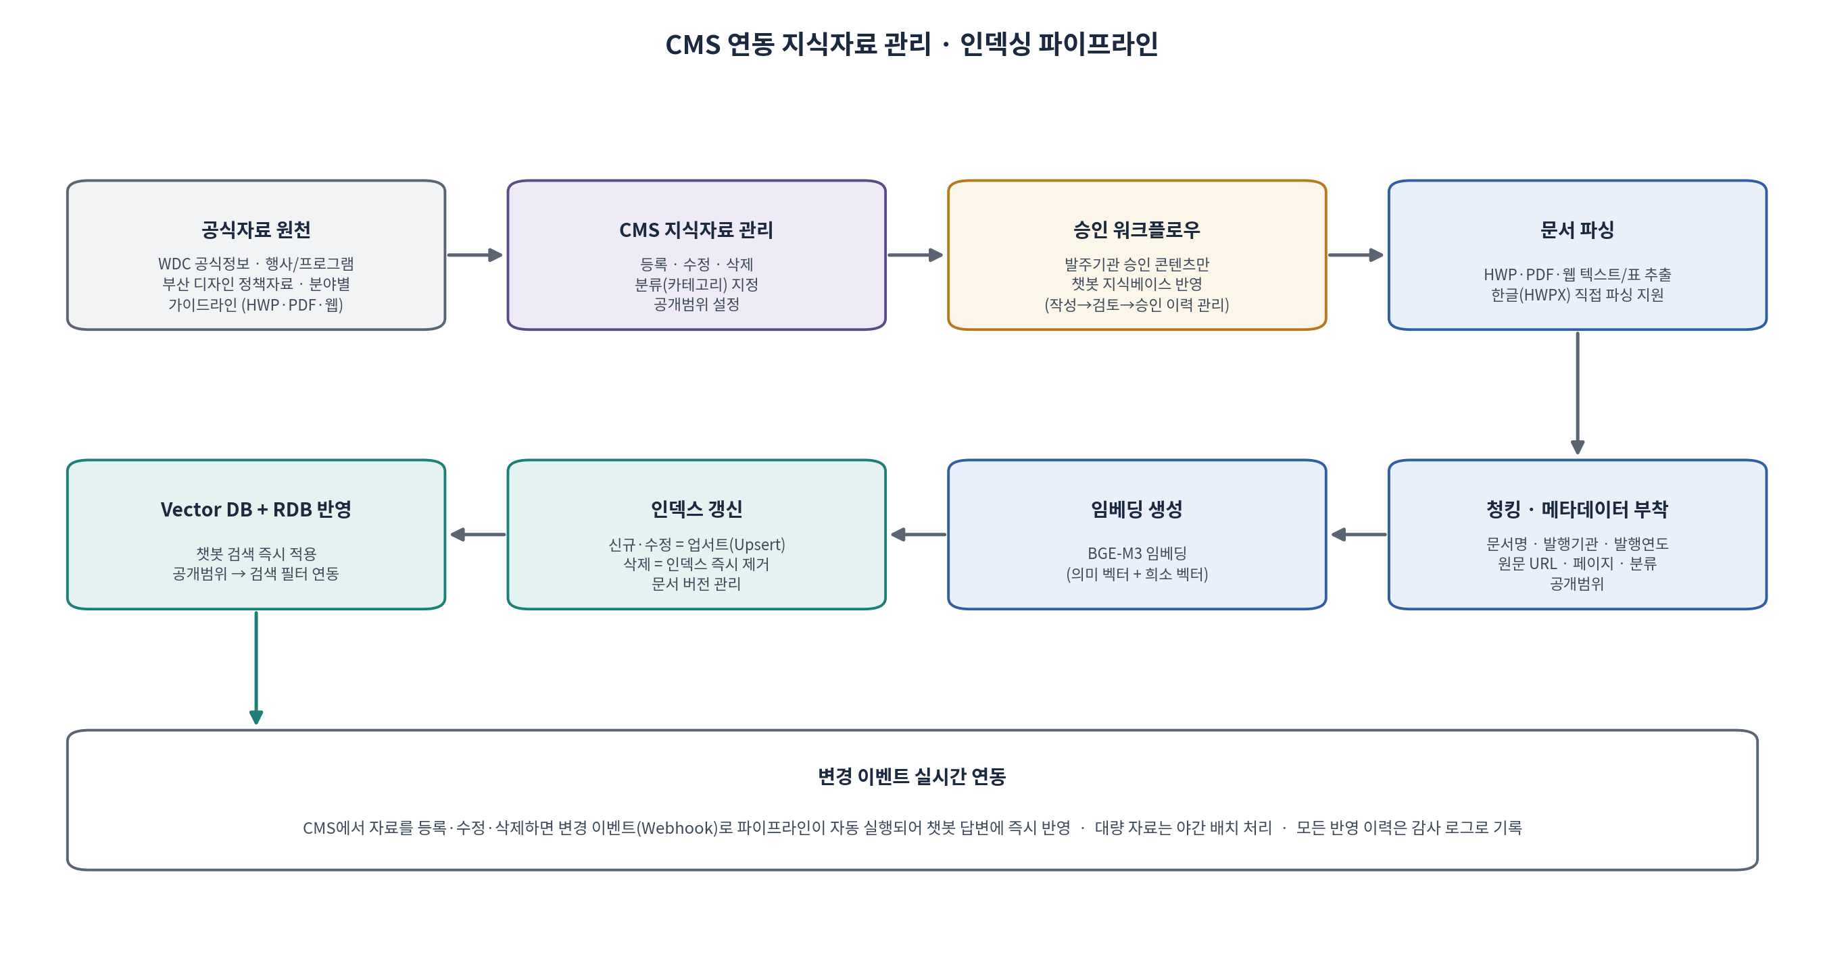
[그림 3] CMS 연동 지식자료 관리·인덱싱 파이프라인
- 문서 파싱 — HWP·HWPX·PDF·웹페이지에서 본문·표를 구조적으로 추출하며, 스캔 문서는 OCR 병행 처리함
- 청킹 — 문서를 제목·절 단위 의미 구간으로 분할하고, 각 청크에 출처 메타데이터(3.3)를 부착함
- 인덱스 갱신 — 신규·수정 자료는 업서트(Upsert), 삭제 자료는 인덱스에서 즉시 제거하며 문서 버전을 관리하여 개정 자료의 이력 추적이 가능함
- 반영 시점 — 개별 자료는 변경 즉시(수 분 이내), 대량 일괄 등록은 야간 배치로 처리하며 모든 반영 이력을 감사 로그로 기록함

5. 개인정보 보호 및 질의 로그 관리

5.1 사전 고지 및 입력 금지 안내
- 챗봇 첫 화면 및 대화 시작 시점에 개인정보·민감정보 입력 금지 안내를 상시 노출함
- 로그 수집 여부, 수집 목적, 보관기간, 접근권한, 관리자 열람 범위, 삭제 기준 및 파기절차를 안내 화면과 이용안내 페이지에서 사전에 명확히 고지함
- 이용자가 개인정보로 추정되는 내용을 입력하는 경우 실시간 경고 문구를 표시하고 해당 내용을 마스킹 처리함

5.2 PII 탐지·마스킹 및 비식별 로그 관리
질의 로그는 아래 구조에 따라 개인정보가 포함되지 않도록 비식별 방식으로 관리함. 탐지는 패턴 기반과 개체명 인식(NER) 모델의 이중 구조로 수행하며, 원본 질의문은 저장하지 않는 것을 원칙으로 함
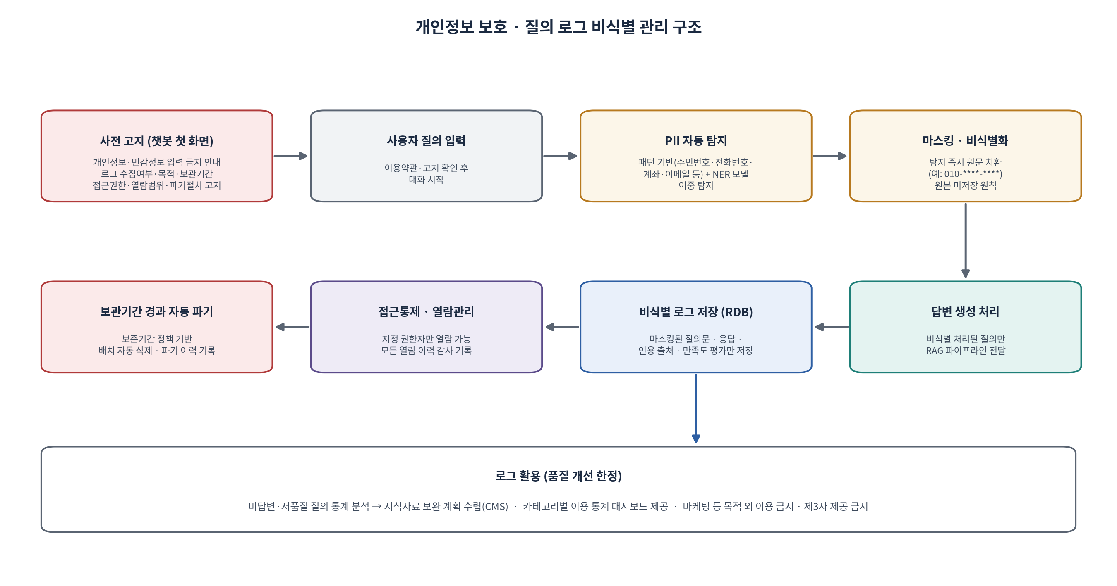
[그림 4] 개인정보 보호·질의 로그 비식별 관리 구조

5.3 질의 로그 관리 정책
항목 | 정책
수집 여부·항목 | 비식별 처리된 질의문(마스킹 후), 챗봇 응답, 인용 출처, 응답 시간, 만족도 평가만 수집함. 이용자 식별정보(성명·연락처 등)와 원본 질의문은 수집·저장하지 않음
수집 목적 | 미답변·저품질 질의 분석을 통한 지식자료 보완, 답변 품질 개선, 이용 통계 산출로 한정함. 목적 외 이용 및 제3자 제공을 금지함
보관기간 | 수집일로부터 발주기관과 협의된 기간(예: 1년) 보관을 원칙으로 하며, 통계 목적 자료는 완전 익명화 후 별도 보관함
접근권한 | 발주기관이 지정한 담당자 및 운영사 관리 권한자에 한하여 부여하며, 권한은 역할 기반(RBAC)으로 최소화함
관리자 열람 범위 | 비식별 처리된 로그에 한하여 열람 가능하며, 모든 열람 행위는 열람자·일시·대상이 감사 로그로 기록됨
삭제 기준·파기절차 | 보관기간 경과 시 배치 작업으로 자동 파기하고 파기 이력을 기록함. 발주기관 요청 시 즉시 파기를 지원하며, 사업 종료 시 전체 로그의 이관 또는 완전 파기를 발주기관 지침에 따라 수행함

- 본 정책은 「개인정보 보호법」 및 발주기관 개인정보 처리방침과 정합성을 유지하도록 착수 단계에서 발주기관과 협의하여 확정하고, 고지 문안에 반영함

6. CSAP 인증 클라우드 기반 인프라 및 보안

6.1 클라우드 구성 방안
- 전체 시스템은 KISA 클라우드서비스 보안인증(CSAP)을 획득한 클라우드 사업자의 공공기관 전용 존(공공존) 내 VPC에 구축함 (국내 주요 CSAP 인증 사업자: 네이버클라우드·KT클라우드·NHN클라우드 등)
- 웹·챗봇 서비스 영역과 관리자(CMS) 영역을 서브넷 수준에서 분리하고, 관리자 영역은 IP 접근통제와 2단계 인증(2FA)을 적용함
- 웹/API 서버는 다중 가용영역(Multi-AZ) 이중화와 오토스케일을 적용하여 행사 기간 트래픽 급증에 대응함
- 데이터베이스는 자동 백업(일 단위) 및 시점 복구를 구성하고, 장애 시 복구목표(RTO/RPO)를 발주기관과 협의하여 운영 기준으로 확정함
- 클라우드 이용은 조달청 디지털서비스 전문계약제도(디지털서비스몰) 등록 상품을 활용하여 계약 절차를 간소화하는 방안을 병행 제시함

6.2 LLM 도입 옵션 비교
CSAP 환경에서 질의 데이터가 공공존 외부로 유출되지 않는 것을 전제로, 아래 두 옵션을 제시하며 발주기관 정책·예산에 따라 착수 단계에서 확정함
구분 | 옵션 A. 공공 클라우드 제공 LLM API | 옵션 B. 공공존 내 자체 호스팅 sLLM
개요 | CSAP 인증 클라우드가 공공기관용으로 제공하는 LLM 서비스 이용 (예: 네이버클라우드 공공 하이퍼클로바X 등) | 공개 가중치 한국어 특화 경량 LLM을 공공존 GPU 서버에 직접 설치·운영
데이터 처리 | 공공 클라우드 존 내부에서 처리, 계약상 학습 미활용 보장 확인 | 모든 데이터가 자체 VPC 내에서만 처리되어 외부 전송 자체가 없음
장점 | 한국어 품질 우수, GPU 운영 부담 없음, 초기 구축 신속 | 완전한 데이터 통제, 사용량 증가 시 비용 예측 용이, 모델 교체 유연
고려사항 | API 호출량 기반 비용, 제공 모델 범위 내 선택 | GPU 인프라 비용, 모델 운영 인력 필요
권고 | 본 사업 규모·일정 고려 시 기본안으로 권고 | 보안 요건 강화 또는 트래픽 급증 시 전환 가능한 대안으로 설계 (양 옵션 호환 구조)

- 아키텍처는 LLM 교체 가능 구조(모델 추상화 계층)로 설계하여, 운영 중에도 옵션 A ↔ B 전환 및 신규 모델 도입이 서비스 중단 없이 가능하도록 함
- 임베딩·리랭커 모델은 옵션과 무관하게 공공존 내 자체 구동을 기본으로 하여 지식자료·질의 데이터의 외부 전송을 차단함

6.3 보안 설계
- 네트워크 — WAF(웹방화벽), DDoS 방어, 전 구간 HTTPS(TLS 1.3) 암호화, 서브넷 분리 및 보안그룹 최소 허용 정책
- 접근통제 — 역할 기반 접근제어(RBAC), 관리자 2단계 인증, 관리자망 IP 제한, 전체 관리 행위 감사 로그
- 데이터 보호 — 저장 데이터 암호화(디스크·DB), 로그 비식별화(5장), 백업 데이터 암호화 보관
- 점검 체계 — 오픈 전 웹 취약점 진단 및 조치, 운영 중 정기(분기) 취약점 점검, 보안 패치 관리 절차 운영
- 프롬프트 보안 — 프롬프트 주입(Prompt Injection) 공격 대응을 위한 입력 필터링과 시스템 프롬프트 격리 구조를 적용하고, 지식자료 내 삽입형 명령 무력화 처리를 수행함

7. 품질관리 및 성능 목표

7.1 평가 체계
- 골든 평가셋 구축 — 발주기관과 협의하여 분류 체계별 대표 질의·정답·근거 문서로 구성된 평가 데이터셋(200문항 이상)을 구축 단계에서 작성함
- 정량 평가 자동화 — 파이프라인 변경 시마다 평가셋 전체를 자동 재평가하는 회귀 평가 체계를 적용하여, 개선 작업이 기존 품질을 훼손하지 않음을 검증함
- 평가 지표 — 답변 충실성(근거 일치율), 답변 관련성, 검색 정확도(정밀도·재현율), 출처 정확도(표기된 출처가 실제 근거인지), 답변 제한 적정성(답할 수 없는 질의를 올바르게 제한했는지)을 측정함

7.2 성능 목표
지표 | 목표 | 측정 방법
답변 충실성(근거 일치율) | 95% 이상 | 골든 평가셋 자동 평가 + 표본 수동 검수
출처 정확도 | 98% 이상 | 답변 인용 출처와 실제 근거 대조
검색 재현율(Top-5) | 90% 이상 | 평가셋 정답 근거 포함 여부
답변 제한 적정성 | 95% 이상 | 범위 외 질의 표본 평가
평균 응답 시간 | 5초 이내 | 운영 모니터링(APM)
서비스 가용성 | 99.5% 이상 | 월간 가동률 측정

목표 수치는 검수 기준 협의 시 발주기관과 최종 확정하며, 오픈 전 통합시험에서 전 항목 충족을 확인함

7.3 운영 개선 루프(HITL)
- 일간 — 미답변·저품질 질의 검토큐 확인 및 긴급 지식자료 보완
- 주간 — 이용 통계·만족도 리포트 검토, FAQ 후보 도출 및 발주기관 승인 요청
- 월간 — 골든 평가셋 정기 재평가, 지표 추이 보고, 평가셋 갱신(신규 자료 반영)
- 행사 전후 — 주요 행사 개최 전 관련 지식자료 집중 보강 및 부하 시험, 행사 후 질의 패턴 분석 반영

8. 개발 추진 일정 및 산출물

8.1 추진 일정 (총 6개월 기준)
계약 일정에 따라 조정 가능한 표준 일정이며, 웹사이트 본 구축 일정과 연동하여 관리함
단계 | 기간 | 주요 내용 | 산출물
분석·설계 | M1 ~ M2 초 | 요구사항 상세화, 지식자료 목록·분류 확정, 아키텍처 상세설계, 개인정보·로그 정책 협의, LLM 옵션 확정 | 요구정의서  설계서
기반 구축 | M2 ~ M3 | CSAP 클라우드 공공존 환경 구성, 보안 설계 적용, CMS·인덱싱 파이프라인 개발 | 인프라 구성서  CMS(1차)
챗봇 구축 | M3 ~ M4 | RAG 파이프라인 개발, 출처 연계·가드레일·검증 로직 구현, 챗봇 UI 개발, 지식자료 초기 적재 | 챗봇(베타)  적재 보고
시험·안정화 | M5 | 골든 평가셋 평가, 통합시험, 취약점 진단·조치, 부하시험, 발주기관 검수 | 시험 결과서  평가 보고서
오픈·이관 | M6 | 정식 오픈, 관리자 교육, 운영 매뉴얼 인계, 초기 안정화 집중 모니터링 | 운영 매뉴얼  교육 자료

8.2 관리 방안
- 주간 진척 보고 및 월간 정기 보고회를 운영하며, 지식자료 확보·승인 등 발주기관 협조 필요 사항은 착수 시 일정표로 명확히 공유함
- 웹사이트 본 구축과의 연계 지점(디자인 시스템, 회원·페이지 연동, CMS 통합)은 통합 일정에서 별도 관리함

9. 운영 및 유지관리 계획
- 운영 체계 — 서비스 총괄(PM), 지식자료 운영 담당, 기술 운영 담당으로 역할을 구분하고 발주기관 담당자와의 단일 소통 창구를 운영함
- 모니터링 — 응답 시간·오류율·가용성 실시간 모니터링(APM) 및 임계치 초과 시 자동 알림 체계를 운영함
- 지식자료 갱신 — 행사 일정·프로그램 변경 등 수시 갱신과 정책자료 개정 반영을 CMS 기반으로 신속 처리하고, 4.3의 파이프라인으로 챗봇에 즉시 반영함
- 장애 대응 — 장애 등급별 대응 시간(예: 1등급 1시간 이내 착수)을 정의한 SLA를 운영하고, 장애 보고·재발 방지 절차를 문서화함
- 관리자 교육 — CMS 지식자료 관리, 검토큐 처리, 통계 활용에 대한 교육을 오픈 전 실시하고 화면 중심 운영 매뉴얼을 제공함
- 품질 개선 — 7.3의 개선 루프에 따라 답변 품질을 상시 관리하며, 월간 품질 보고서를 발주기관에 제출함

— 이상 —

